Adı-Soyadı: Sınıf – No:

………….. EĞİTİM ÖĞRETİM YILI 4 / …. SINIFI FEN VE TEKNOLOJİ
1.DÖNEM 3. YAZILI SINAV SORULARI (MADDEYİ TANIYALIM ÜNİTESİ)

1. “Bir kuvvet uygulandığında şekli değişen ve kuvvet ortadan kalktığında şekli eski haline gelen maddelerdir.
Buradaki maddeyi nasıl nitelendirebiliriz?
A) Esnektir B) Berktir
C) Kırılgandır D) Opaktır

2. Aşağıdaki nesnelerden hangisi hem sert, hem saydam ve hem de pürüzsüzdür?

A) Yün Kazak B) Cam Bardak
C) Tahta D) Bulaşık Süngeri

3. Aşağıdakilerden hangisi madde değildir?

A) Taş B) Ağaç C) Elmas D) Işık

4. ‘‘Cisimleri oluşturmak için kullandığımız maddelere malzeme denir.’’ Buna göre pasta yapan annenizin aşağıda kullandıklarından hangisi malzeme değildir?

A) Yumurta B) Süt C) Fırın D) Un

5. “Cisimlere şekil vermek veya onlar üzerinde bir iş yapmak için kullandığımız nesnelere alet denir.” Buna göre aşağıdakilerden hangisi bir alettir?

A) Defter B) Tornavida
C) Lamba D) Kalem
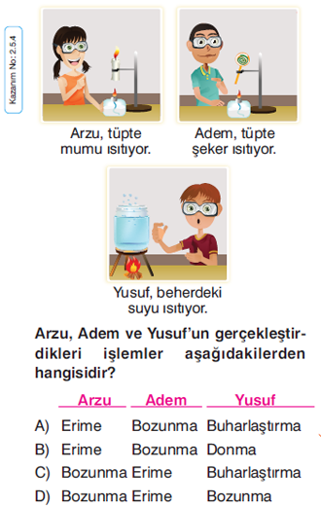
6.

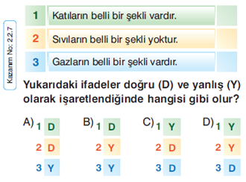
7.

8.
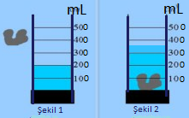
320 mL

İçerisinde 200 mL su bulunan dereceli kaba bir taş atıldığında su seviyesi 320 mL ye yükseliyor.
Buna göre, taşın hacmi kaç mL dir?

A) 520 B) 320 C) 120 D) 200

9.
Boş şişe  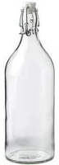 | Dolu şişe  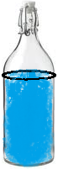
130 g | 1500 g

Tablodaki bilgilere göre şişeye doldurulan yağ kaç gramdır?

A) 1630 B) 1500 C) 1370 D) 1280

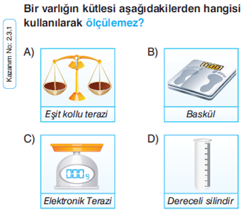
10.

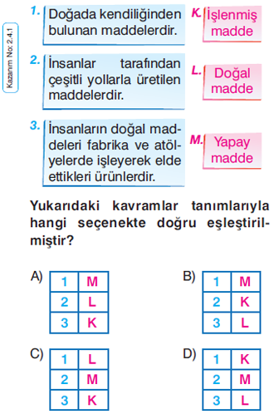
11.

12.
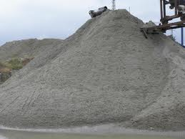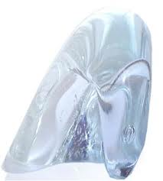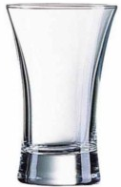
Kum Cam Bardak
I II III
Yukarıda bardak elde edilmesinin aşamaları gösterilmiştir.Bu aşamaların hangilerinde işlenmiş maddeler gösterilmiştir?

A) II ve III B) Yalnız I
C) I ve II D) I, II ve III

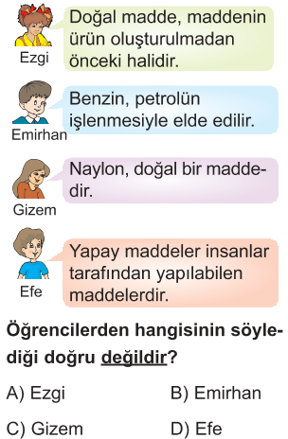
13.

14. Aşağıdakilerden hangisi karışım değildir?

A) Salata B) Bakır C) Ayran D) Limonata

15. Aşağıdakilerden hangisinde çözelti meydana gelir?

A) Kum-Su B) Taş-Su C) Talaş-Su D) Tuz-Su
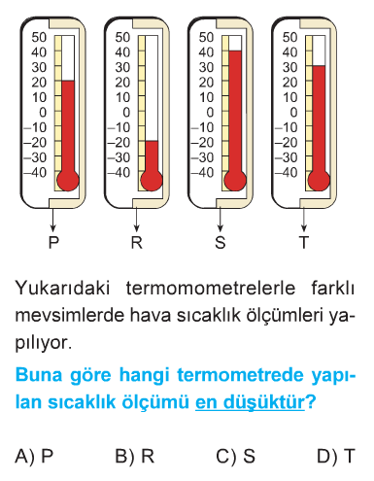
16.

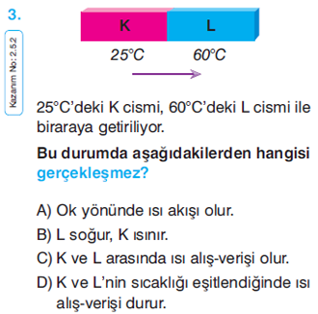
17.

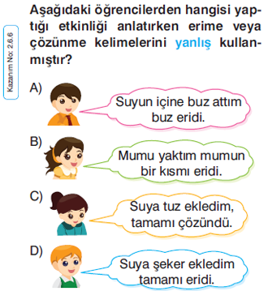
18.

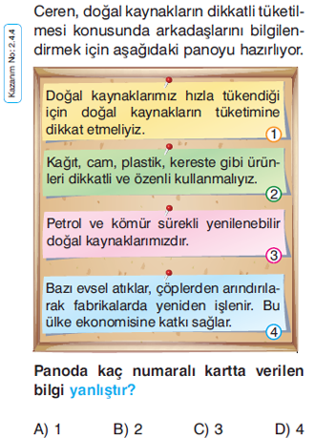
19.

20. Karışımlarla ilgili aşağıdaki ifadelerden hangisi yanlıştır?

A) Bütün karışımlar aynı yöntemle ayrılır.
B) Karışımlarda en az iki madde bulunur.
C) Karışıma katılan maddeler özelliklerini kaybetmez.
D) Karışımları, kendini meydana getiren maddelerin özelliklerini kullanarak ayırmak mümkündür.

21. Şeker ve su bir araya geldiğinde çözeltiyi oluşturduğuna göre bu durumda sırasıyla su ve şekere hangi isimleri verebiliriz?

A) Çözünen-Çözücü B) Çözücü-Çözünen
B) Çözücü-Eriyici D) Eriyici- Çözünen

22. Aşağıdaki karışımlardan hangisini mıknatıs yöntemiyle ayırabiliriz?

A) Bakır tozlu kum B) Altın tozlu kum
C) Gümüş tozlu kum D) Demir tozlu kum

23. Aşağıdakilerden hangisi süzme yöntemiyle ayrılabilen bir karışımdır?

A) Şekerli su B) Talaşlı su
C) Zeytinyağlı su D) Tuzlu su

24. Aşağıdaki karışımlardan hangisini buharlaştırma yöntemi ile ayırabiliriz?

A) Tuzlu su B) Talaşlı su
C) Demir tozlu su D) Kumlu su

25. Aşağıdaki karışımlardan hangisini çöktürme yöntemi ile ayırabiliriz?

A) Tuzlu su B) Şekerli su
C) Talaşlı su D) Kumlu su

Not: Her soru 4 puandır…

 Başarılar dilerim. 



CEVAP ANAHTARI

1 | 2 | 3 | 4 | 5 | 6 | 7 | 8 | 9 | 10
A | B | D | C | B | A | A | C | C | D
11 | 12 | 13 | 14 | 15 | 16 | 17 | 18 | 19 | 20
C | A | C | B | D | B | A | D | C | A
21 | 22 | 23 | 24 | 25
B | D | B | A | D

